ДУХ ПУСТЫНИ: ZENITH ПРЕДСТАВЛЯЕТ ПЕРВУЮ ЛИМИТИРОВАННУЮ СЕРИЮ DEFY EXTREME В СОПРОВОЖДЕНИИ ЭКСКЛЮЗИВНОЙ КОЛЛЕКЦИИ РАБОТ ФОТОГРАФА КУРОША КЕЙНЕЖАДА

20 октября 2021 года, Париж: Zenith проводит торжественную презентацию эксклюзивной серии самого надежного на сегодняшний день хронографа DEFY Extreme Desert в сотрудничестве со знаменитым фотографом-натуралистом Курошем Кейнежадом. Раскрывая через особое восприятие и объектив фотокамеры первозданную красоту пустыни, Zenith и Курош Кейнежад представляют неопубликованные ранее нестандартные работы фотографа, вдохновленные самобытными часами. Фотографии будут демонстрироваться и продаваться в рамках передвижной выставки, мировое турне которой стартует на Международной ярмарке современного искусства (FIAC) в Париже и до конца года пройдет в Дубае и Токио.

Выпуск эксклюзивной серии DEFY Extreme позволил Zenith освоить неизведанные территории и предложить новую модель, которая в равной степени является сверхточными часами и произведением искусства. Проникнутая духом бескрайней выжженной солнцем пустыни, модель DEFY Extreme Desert является переосмысленной в художественном стиле версией монолитного хронографа с точностью измерения до 1/100 секунды и первым образцом разрабатываемой серии DEFY EXTREME, посвященной экстремальным условиям окружающей среды. Оригинальный дизайн Defy Extreme Desert с титановым корпусом в неподражаемой манере перекликается с растворяющимся в песках горизонтом. Система защиты кнопок и двенадцатиугольный безель выполнены из соколиного глаза, сине-серой разновидности крупнокристаллического кварца с полупрозрачной структурой. Минерал назван в честь птицы, которая веками сопровождала кочевников пустыни. Высоко парящий в небе пернатый хищник символизирует решимость и выносливость. Отполированный камень переливается, словно водная гладь, вызывая ассоциацию с миражом в виде возникшего среди знойной пустыни оазиса. Выполненная вручную безупречная интеграция столь экзотического минерала в сложную конструкцию корпуса – беспрецедентное достижение в часовом производстве. Поскольку каждый камень отличается неповторимым цветом и особой структурой внутренних волокон, каждый из 50 экземпляров DEFY Extreme Desert поистине уникален.

Через открытый циферблат DEFY Extreme Desert можно рассмотреть внутреннее устройство расположенного под ним механизма El Primero 21. Счетчики и индикатор запаса хода из тонированного стекла коричнево-бежевого оттенка гармонируют с бежевыми люминесцентными отметками и стрелками, а также с сочетающимися по цвету накладными счетчиками хронографа. Завершенность дизайну этой концептуальной модели придают прилагаемые к часам ремень Velcro® черного цвета и ремень из бежевого каучука, которые легко устанавливаются вместо титанового браслета с помощью механизма быстрой замены, встроенного с обратной стороны.

«Модель DEFY Extreme Desert достоверно передает все величие и красоту песчаных дюн и равнин», – делится Курош Кейнежад своим впечатлением о серии DEFY Extreme Desert.

Американский фотограф британского происхождения годами в одиночку путешествовал по свету, делая поразительные снимки самых удаленных и труднодоступных уголков планеты, он получил широкую известность благодаря своим потрясающим работам, раскрывающим невиданную красоту мира дикой природы. Это стало первым опытом работы фотографа с брендом. Контакт был установлен моментально и без усилий, учитывая общие с компанией Zenith экологические ценности и взгляды на необходимость охраны окружающей среды, устойчивого развития и сохранения биоразнообразия. Аналогично тому, как Zenith, объединяя традиции и новаторство, определяет будущее часового искусства, Курош Кейнежад с помощью удивительной игры света и цвета создает визуальные образы, которые переносят зрителя в особый мир и превращаются в красноречивые послания и манифесты.

«Единственной истинной константой в моем деле является солнце. Оно позволяет вести отсчет дней и наполняет наш мир светом. Природные стихии и погода непредсказуемы, при этом солнце всегда неизменно встает на востоке. Оно вовремя восходит. Оно вовремя заходит. Оно никогда не опаздывает. Когда компания Zenith обратилась ко мне с предложением о сотрудничестве, сложно было представить себе более заманчивую идею. Максимальная точность в отношении времени и света определяет успех работы фотографа. Оптимальное проектирование и безупречная конструкция часов Zenith позволяют мне никогда не упускать нужный момент», – делится Курош Кейнежад своими впечатлениями о работе с Zenith.

«Я уже некоторое время слежу за работой Куроша Кейнежада и должен признаться, что всегда был поражен его способностью переносить зрителей в дальние, недоступные миры и показывать скрытые либо просто незамеченные стороны природы. Замечательно то, что осуществляя свою мечту, Курош Кейнежад заставляет широкую общественность задуматься об экологических проблемах и сложных задачах, с которыми нам необходимо справиться всем вместе», – рассказал генеральный директор Zenith Жюльен Торнар.

В рамках подготовки выпуска серии DEFY Extreme Desert Курош Кейнежад сделал для Zenith эксклюзивную подборку снимков, посвященных легендарному хронографу, положив тем самым начало сотрудничества с брендом. Девять снимков, объединенные в три тематических триптиха «Созданные ветром каньоны», «Пустынные дюны» и «Звездные ночи», были сделаны на территории четырех пустынь Северной Америки: Большой Бассейн, Мохаве, Сонора и Чиуауа. В ближайшие недели и месяцы фотографии можно будет увидеть в рамках передвижной выставки, мировое турне которой стартует на Международной ярмарке современного искусства (FIAC) в Париже и до конца года пройдет в Дубае и Токио. Оригиналы фотографий будут продаваться в ходе выставки. Часы DEFY Extreme Desert теперь доступны в бутиках Zenith во всем мире, а также в онлайн-бутике.
ZENITH: НАСТАЛО ВРЕМЯ ДОТЯНУТЬСЯ ДО ЗВЕЗДЫ.

Миссия копании Zenith заключается в том, чтобы вдохновлять людей следовать за мечтами и воплощать их в жизнь, несмотря ни на что. С момента своего основания в 1865 году Zenith становится первой часовой мануфактурой в современном смысле этого слова, а ее часы — верными спутниками выдающихся людей, мечтающих о великом и стремящихся достичь невозможного, от Луи Блерио, отважившегося на исторический полет через Ла-Манш, до Феликса Баумгартнера, совершившего рекордный прыжок из стратосферы. Также Zenith уделяет особое внимание женщинам, открывающим новые горизонты – как в прошлом, так и в наши дни, – отдавая дань уважения их свершениям и предоставляя платформу DREAMHERS, на которой представительницы прекрасного пола делятся своим опытом и вдохновляют других на то, чтобы воплощать в жизнь свои мечты.

Во всех своих часах Zenith использует только собственные механизмы, разработанные и изготовленные в стенах компании. После создания в 1969 году механизма El Primero, первого в мире калибра автоматического хронографа, Zenith пошел дальше и разработал хронографы, способные производить замеры с еще большей точностью – до 1/10 секунды (линия Chronomaster) и 1/100 секунды (линия DEFY). Формируя будущее швейцарской часовой индустрии с 1865 года, Zenith продолжает создавать часы для тех, кто не боится бросить вызов самому себе. Настало время дотянуться до звезды.

СЕРИЯ DEFY EXTREME DESERT
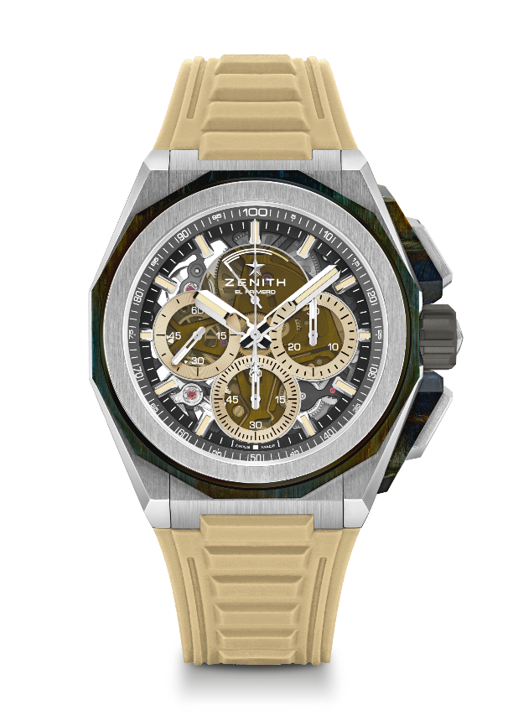
Артикул: 95.9200.9004/77.I204

Основные характеристики: Система защиты кнопок и безель в стиле соколиного глаза
Более прочный, смелый и энергичный дизайн. Более прочный, смелый и энергичный дизайн. Механизм хронографа со счетчиком 1/100 секунды. Эксклюзивная динамичная характеристика в виде стрелки хронографа, совершающей один оборот в секунду. 1 анкерный спуск часов, совершающий 36 000 полуколебаний в час (5 Гц) и 1 анкерный спуск хронографа, совершающий 360 000 полуколебаний в час (50 Гц). Сертифицированный хронометр. Новая система замены ремня. Два дополнительных ремня: ремень из каучука с раскладывающейся застежкой и ремень Velcro®. Циферблат из сапфирового стекла. Завинчивающаяся заводная головка. Лимитированная серия из 50 экземпляров.
Механизм: автоматический калибр El Primero 9004
Частота колебаний: 36 000 полуколебаний в час (5 Гц)
Запас хода: минимум 50 часов
Функции: центральные часовая и минутная стрелки. Маленькая секундная стрелка в положении «9 часов». Хронограф со счетчиком 1/100 секунды: центральная стрелка хронографа – один оборот в секунду, 30-минутный счетчик в положении «3 часа», 60-секундный счетчик в положении «6 часов», указатель запаса хода хронографа в положении «12 часов».
Отделка: основная платина механизма черного цвета и эксклюзивный
ротор черного цвета с матовой отделкой
Цена: 21900 CHF
Материал: матовый титан и соколиный глаз
Водонепроницаемость: 200 м
Диаметр: 45 мм
Толщина: 15,4 мм
Циферблат: Тонированное сапфировое стекло с тремя счетчиками бежевого цвета
Часовые отметки: фацетированные, с родиевым напылением и люминесцентным покрытием SuperLuminova бежевого цвета
Стрелки: фацетированные, с родиевым напылением и люминесцентным покрытием SuperLuminova бежевого цвета
Ремень/браслет и застежка: тройная раскладывающаяся застежка из титана и браслет из титана с пескоструйной обработкой. Ремень из бежевого каучука и ремень Velcro® черного цвета.

